คู่มือการใช้งาน

การใช้งานโปรแกรมจะต้องทำการติดตั้งโปรแกรมที่จำเป็น โพรโตคอลสแต็กและโปรแกรม โดยติดตั้งลงบนระบบปฎิบัติการลีนุกซ์เคอร์เนลเวอร์ชั่น 2.2.x

1. FLTK(Fast Light Tool Kit)
FLTK(Fast Light Tool Kit)เป็นเครื่องมือช่วยในการสร้างกราฟฟิกของส่วนติดต่อกับผู้ใช้ซึ่งมีโครงสร้างเป็นภาษาC++ ใน X (UNIX®), OpenGL®, and Microsoft® Windows® NT 4.0, 95, or 98 โดยสามารถดาวน์โหลดได้ที่ http://www.fltk.org

1.1 การสร้างและติดตั้ง FLTK ภายใต้ยูนิกซ์
ส่วนมากจะพิมพ์ “make” ซึ่งเป็นการทำการคอนฟิกแบบดีฟอลท์ โดยที่ไม่มีออบชั่นใดๆ แล้วก็ทำการคอมไพล์ทุกๆอย่าง FLTKใช้GNU autoconfในการคอนฟิกตัวมันเองบนแพลตฟอร์มของยูนิกซ์ สิ่งหลักที่ต้องหาคือX11 และOpenGL(Mesa) headerและlibrary file ถ้าหาไม่เจอในโลเกชั่นปกติของ include / library ต้องทำการระบุ CFLAGS, CXXFLAGS, LDFLAGS
ถ้าเป็นเชลล์แบบBourne and Korn ให้ใช้ดังนี้
CFLAGS=-Iincludedir; export CFLAGS
CXXFLAGS=-Iincludedir; export CXXFLAGS
LDFLAGS=-Llibdir; export LDFLAGS

ถ้าเป็นC shellและtcshให้ใช้ดังนี้
setenv CFLAGS "-Iincludedir"
setenv CXXFLAGS "-Iincludedir"
setenv LDFLAGS "-Llibdir"

ถ้าเป็นการคอนฟิกแบบดีฟอลจะค้นหาคอมไพเลอร์C++ ที่ชื่อ CC c++ g++ หรือgcc เรียงลำดับตามนี้ ถ้าจะใช้คอมไพเลอร์ตัวอื่น จะต้องกำหนดค่าตัวแปรเอนเวอร์รอนเมนท์ให้กับCXXดังนี้
CXX=xlC; export xlC
setenv CXX "xlC"

ตัวแปรเอนเวอร์รอนเมนท์ CC สามารถที่จะใช้ทับคอมไพเลอร์Cที่มีอยู่ได้
สามารถที่จะคอนฟิกได้ด้วยตัวเอง เพื่อที่จะได้รับการติดตั้งที่ถูกต้องตามต้องการโดยพิมว่า"./configure <options>"ซึ่งออปชั่นประกอบด้วยดังนี้
--enable-debug เพื่อให้สามารถที่จะดีบักcode และsymbolได้
--enable-shared เพื่อให้สามารถที่จะสร้างshared librariesได้
--bindir=/path ระบุlocationที่สามารถexecuteได้[default = /usr/local/bin]
--libdir=/path ระบุlocationของlibraries [default = /usr/local/lib]
--includedir=/path ระบุlocationของinclude files. [default = /usr/local/include]
--prefix=/dir ระบุdirectoryขึ้นต้นให้กับfile [default = /usr/local]

หลังจากที่configure scriptได้ทำงานแล้ว ก็สามารถที่จะรันคำสั่ง”make”ได้เลย ซึ่งจะเป็นการสร้างlibrary และเครื่องมือFLUIDและtest programทั้งหมด
การinstall libraryให้กลายเป็นrootให้พิม "make install"ซึ่งจะcopy the "fluid" executable ไปยัง "bindir"และ header files ไปเป็น "includedir", และlibrary fileไปที่ "libdir".

1.2 การคอมไพล์โปรแกรมด้วยคอมไพเลอร์ทั่วๆไป
ภายใต้ยูนิกซ์ จำเป็นต้องบอกคอมไพเลอร์ว่าจะไปหาheader fileได้ที่ไหน โดยการใช้option –I
CC -I/usr/local/include ...
gcc -I/usr/local/include ...

เช่นเดียวกันเมื่อต้องการลิงค์แอพพลิเคชั่นต้องบอกคอมไพเลอร์ให้ไปเรียกใช้FLTK library ดังนี้
CC ... -L/usr/local/lib -lfltk -lXext -lX11 -lm
gcc ... -L/usr/local/lib -lfltk -lXext -lX11 –lm

2. วิธีการติดตั้งโพรโตคอลสแต็กและโปรแกรม
- ทำการขยายไฟล์นามสกุล tar ด้วยคำสั่ง
tar –xf test.tar
- ทำการย้ายไดเร็กทรอรี่ไปที่ไดเร็กทรอรี่ test ด้วยคำสั่ง
cd test
- ทำการลงโพรโตคอลสแต็กและแอปพลิเคชั่น ด้วยคำสั่ง
source init_env
make

3. วิธีการเรียกใช้งานโปรแกรม
1. ทำการเข้าไปที่ไดเร็กทรอรี่ userstack ด้วยคำสั่งต่อไปนี้
cd apps\\bluetooth\userstack
- 2. สามารถใช้งานได้โดยคำสั่ง ./btduser และตามด้วยพารามิเตอร์ต่อไปนี้
./btduser –m –u /dev/ttyS0 –R –e on –r client
ในที่นี้จะอธิบายพารามิเตอร์แต่ละตัว
-m เพื่อให้เข้าสู่ command line mode ในกรณีที่ทำการทดสอบแบบเท็กซ์โหมด
-u /dev/ttyS0 เป็นการบอกว่าอุปกรณ์ต่ออยู่ที่พอร์ตไหน
-R เพื่อทำการรีเซ็ตตัวอุปกรณ์
-e on เพื่อให้สามารถส่งข้อมูลระหว่างอุปกรณ์ได้
-r client เป็นการสั่งให้อุปกรณ์ทำหน้าที่เป็นไคลเอนต์ แต่ถ้าต้องการให้อุปกรณ์เป็นเซิร์ฟเวอร์ก็ไม่ต้องใส่พารามิเตอร์นี้

4. การใช้งานโปรแกรม
โปรแกรมที่ใช้ในการทดสอบ เป็นส่วนที่ดึงความสามารถของตัวจัดการอุปกรณ์ขึ้นมาแสดงต่อผู้ใช้และเป็นตัวติดต่อกับผู้ใช้ ซึ่งมีส่วนต่างๆดังนี้
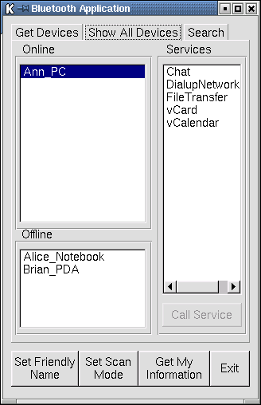
แท็บใช้เลือกโหมดการทำงาน
รายละเอียดการทำงาน
ในแต่ละโหมด
การปรับแต่งคุณสมบัติต่างๆ

รูปที่ 1 ส่วนประกอบของโปรแกรม

- การกำหนดเฟรนรี่เนมของอุปกรณ์
หลังจากที่เปิดโปรแกรมขึ้นมาเพื่อทำการทดสอบแล้ว ในตอนแรกนั้นจะเป็นการกำหนดค่าต่างๆให้กับอุปกรณ์ก่อนที่จะเริ่มใช้งาน โดยในส่วนแรกนี้จะเป็นการกำหนดเฟรนรี่เนมของอุปกรณ์โดยการกดปุ่ม 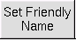 จะปรากฏหน้าต่างสำหรับให้ใส่เฟรนรี่เนมและกำหนดแอดเดรส ดังรูป 2
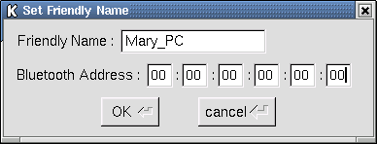

รูปที่ 2 หน้าต่างการกำหนดค่าแอดเดรส

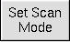
- การกำหนดโหมดการสแกนของอุปกรณ์
ในส่วนนี้เป็นการกำหนดโหมดการทำงานของการสแกน โดยกดที่ปุ่ม
จะปรากฏหน้าต่างสำหรับเลือกโหมดดังรูป 3

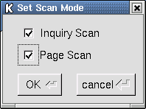

รูปที่ 3 หน้าต่างการกำหนดโหมดการสแกน

- การเรียกดูข้อมูลของอุปกรณ์
หลังจากที่ทำการปรับแต่งคุณสมบัติต่างๆแล้ว สามารถเรียกดูข้อมูลต่างๆนั้นได้
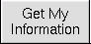
โดยกดปุ่มจะปรากฏหน้าต่างที่แสดงข้อมูลของตัวอุปกรณ์ดังรูป 4

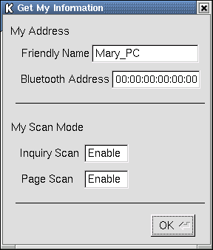

รูปที่ 4 หน้าต่างแสดงข้อมูลของอุปกรณ์

- การค้นหาอุปกรณ์
เมื่อเริ่มใช้งานครั้งแรกนั้น ยังไม่มีรายชื่ออุปกรณ์ที่อยู่ในลิสต์ ดังนั้นจึงต้องทำการค้นหาอุปกรณ์ที่อยู่ในเครือข่ายก่อน โดยการคลิกที่แท็บ Get Device จะทำการค้นหาอุปกรณ์ทั้งหมดที่อยู่ในบริเวณเครือข่าย และจะแสดงออกมาดังรูป 5

- การค้นหาการบริการ
หลังจากนั้นเมื่อคลิกที่รายชื่ออุปกรณ์ก็จะแสดงการบริการของอุปกรณ์ตัวนั้นทางด้านล่าง
ดังรูป 6

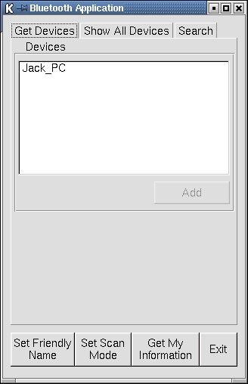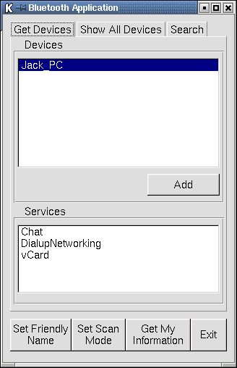

รูปที่ 5 รูปที่ 6
แสดงรายชื่ออุปกรณ์ที่ค้นพบ แสดงรายชื่อการบริการในอุปกรณ์ที่ค้นพบ

- การเพิ่มรายชื่อของอุปกรณ์เข้าไปยังลิสต์
เมื่อดูรายละเอียดการบริการที่มีในอุปกรณ์ต่างๆแล้ว ถ้าต้องการเก็บชื่อของอุปกรณ์ตัวใดให้กดปุ่ม Add ชื่อของอุปกรณ์ตัวนั้นจะถูกเก็บลงลิสต์ ดังรูปที่ 7

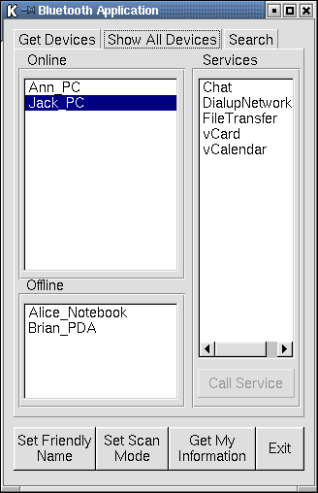

รูปที่ 7 แสดงรายชื่ออุปกรณ์ที่ถูกเพิ่มชื่อไปในลิสต์

นอกจากนั้นในรูปที่ 7 นั้นยังแสดงถึงความสามารถในการแสดงสถานะของอุปกรณ์ โดยอุปกรณ์ที่อยู่ในลิสต์จะถูกตรวจสอบสถานะการทำงานว่าเปิดการทำงานหรือปิดการทำงานอยู่ด้วย โดยตัวที่เปิดการทำงานจะอยู่ในโหมด Online และตัวที่ปิดการทำงานจะอยู่ในโหมด Offline

- การค้นหาอุปกรณ์ที่มีชื่อตามตัวอักษรที่ต้องการ
ในกรณีที่ทราบเฟรนรี่เนมของอุปกรณ์ หรือทราบคำที่ปรากฏในเฟรนรี่เนมของอุปกรณ์นั้น สามารถทำการค้นหาได้ โดยการใส่คำที่ต้องการลงในช่องว่าง แล้วจึงกดปุ่ม Search Now ในช่องของ Result นั้นจะแสดงผลลัพธ์ของการค้นหาโดยจะแสดงรายชื่อของอุปกรณ์ที่ค้นพบพร้อมทั้งการบริการที่อุปกรณ์นั้นมีให้ใช้ ดังรูปที่ 8

- การค้นหาการบริการที่มีชื่อตามตัวอักษรที่ต้องการ
ในกรณีที่ทราบชื่อของการบริการ หรือทราบคำที่ปรากฏอยู่ในการบริการนั้น สามารถทำการค้นหาได้โดยการใส่คำที่ต้องการลงในช่องว่าง แล้วจึงกดปุ่ม Search Now ในช่องของ Result นั้นจะแสดงผลลัพธ์ของการค้นหาโดยจะแสดงรายชื่อของการบริการที่ค้นพบพร้อมทั้งชื่อของอุปกรณ์ที่ให้บริการนั้น ดังรูปที่ 9

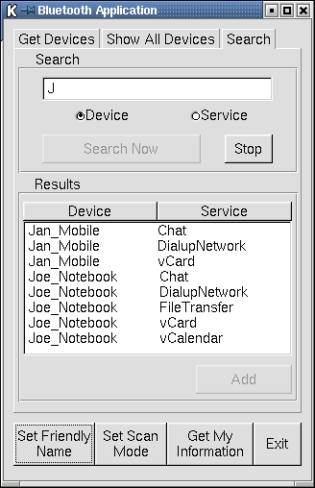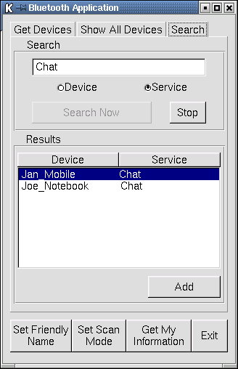

รูปที่ 8 รูปที่ 9
แสดงการค้นหาอุปกรณ์โดยใส่ตัวอักษรที่ทราบ แสดงการค้นหาการบริการโดยใส่ตัวอักษรที่ทราบ

รูปที่ 8 และ 9 นี้เมื่อเราค้นหาการบริการหรืออุปกรณ์ที่ต้องการพบแล้ว สามารถกดปุ่ม Add เพื่อนำรายชื่อของอุปกรณ์นั้นเข้าไปในลิสต์ได้ทันที

- ทดสอบการเรียกใช้การบริการ
การบริการที่สร้างขึ้นมาเป็นตัวอย่างในการทดสอบการเรียกใช้นั้นมีอยู่ด้วยกันสองตัว คือ การรับส่งข้อความและการรับส่งไฟล์ โดยการคลิกแท็ปไปยังหน้า Show All Devices ซึ่งเป็นหน้าที่จะแสดงสถานะของอุปกรณ์ สำหรับอุปกรณ์ที่เปิดทำงานอยู่นั้น จะอยู่ในสถานะเปิดทำงาน เมื่อคลิกเลือกที่ชื่ออุปกรณ์จะขึ้นรายชื่อของการบริการที่อุปกรณ์นั้นมีให้ใช้ จากที่กล่าวมาแล้วว่าตัวอย่างการบริการที่สร้างขึ้นเพื่อทดสอบ คือ การรับส่งข้อความและการรับส่งไฟล์ เมื่อผู้ใช้คลิกเลือกชื่อของการบริการรับส่งข้อความและกดปุ่ม Call Service แล้วจะไปเริ่มต้นการทำงานของการบริการรับส่งข้อความ โดยขึ้นหน้าต่างดังรูปที่ 10 และเมื่อพิมพ์ข้อความและทำการส่งข้อความโดยกดปุ่ม Send แล้ว ทางอุปกรณ์อีกฝั่งหนึ่งจะขึ้นข้อความที่อุปกรณ์อีกตัวส่งข้อความมา และทำให้สามารถรับส่งข้อความติดต่อกันได้ ดังแสดงในรูปที่ 10 และ 11

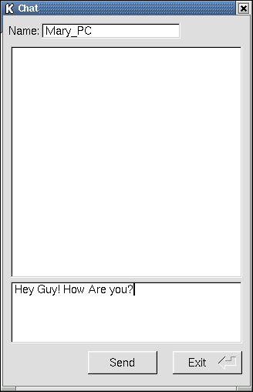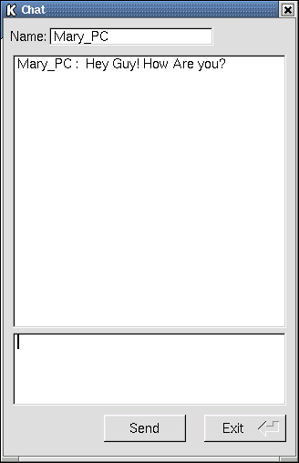

รูปที่ 10 รูปที่ 11
แสดงหน้าต่างการบริการรับส่งข้อความ แสดงหน้าต่างการบริการรับส่งข้อความ
ของอุปกรณ์อีกฝั่งหนึ่ง

ส่วนการบริการอีกตัวหนึ่งนั้น คือ การรับส่งไฟล์ การรับส่งไฟล์ในกรณีนี้เป็นการรับส่งไฟล์ที่ผู้ใช้ไม่สามารถดึงข้อมูลเองได้ ต้องทำการดึงข้อมูลผ่านอุปกรณ์ของผู้อื่นที่สามารถติดต่อไปยังอินเตอร์เนตได้ เมื่อผู้ใช้คลิกเลือกชื่อของการบริการรับส่งไฟล์และกดปุ่ม Call Service แล้วจะไปเริ่มต้นการทำงานของการบริการรับส่งไฟล์ โดยการร้องขอนี้จะไปปรากฎที่ฝั่งของเซิร์ฟเวอร์ ดังรูปที่ 12
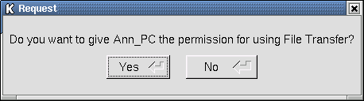

รูปที่ 12 หน้าต่างการร้องขอที่ไปปรากฎฝั่งเซิร์ฟเวอร์

ในกรณีที่ฝั่งเซิร์ฟเวอร์ไม่อนุญาตให้มีการใช้บริการรับส่งไฟล์นี้ ก็จะกดปุ่ม No ซึ่งจะปรากฎหน้าต่างในรูปที่ 13 แต่ถ้าเซิร์ฟเวอร์อนุญาตให้ใช้บริการรับส่งไฟล์นี้ ก็จะกดปุ่ม Yes ซึ่งจะปรากฎหน้าต่างในรูปที่ 14 ให้ผู้ใช้กรอกรายละเอียดเพื่อทำการรับส่งไฟล์จากข้อมูลของผู้ใช้เอง

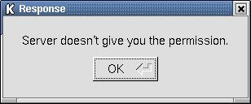

รูปที่ 13 หน้าต่างแสดงข้อความเมื่อเซิร์ฟเวอร์ไม่อนุญาตให้ใช้การบริการรับส่งไฟล์

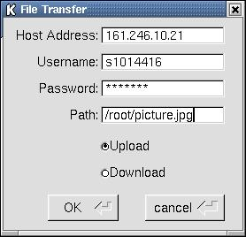

รูปที่ 14 หน้าต่างกำหนดค่าการรับส่งไฟล์เมื่อเซิร์ฟเวอร์อนุญาตให้ใช้การบริการรับส่งไฟล์

